# Creazione di un file transform (*.mst) per la personalizzazione del setup di Imagicle print2fax

## Prerequisiti

È necessario installare il software per l’editing di database MSI Orca, disponibile nel Windows 10 SDK (scaricare la ISO da <https://go.microsoft.com/fwlink/p/?linkid=2120735>, montare la ISO, installare il pacchetto Installers\Orca-x86_en-us.msi)

## Logica di funzionamento dell’installer

L’installer di Imagicle print2fax per impostazione predefinita adotta le seguenti logiche:

* La directory di installazione predefinita è %ProgramFiles(x86)%\Imagicle print2fax
* Durante l’installazione viene proposta una dialog dove si può indicare:
  + Indirizzo o FQDN del server
  + Utilizzo di https (sì/no)
  + Bypassare i check di validità del certificato del server (sì/no)
  + Nome utente
  + Password

Tali parametri vengono scritti nel file di configurazione system-wide %ProgramData%\Imagicle print2fax\wfigui.ini

La GUI consente di editare tali parametri e scrive la sua configurazione nel file per utente %AppData%\Imagicle print2fax\wfigui.ini

I parametri per utente hanno precedenza su quelli system-wide. Questo consente a un amministratore di distribuire una configurazione di default condivisa, consentendo a ogni utente di personalizzarla con parametri specifici.

Durante un ripristino, reinstallazione o upgrade del software, l’installer recupera i parametri già presenti in %ProgramData%\Imagicle print2fax\wfigui.ini e li ripropone nella dialog.

## Variabili

Queste sono le variabili principali che governano l’installazione:

|  |  |  |
| --- | --- | --- |
| Nome variabile | Significato | Valore di default |
| INSTALLDIR | percorso di installazione | %ProgramFiles(x86)%\Imagicle print2fax |
| OVERWRITEINIVALUES | indica all’installer di ignorare la lettura del file di configurazione %ProgramData%\Imagicle print2fax\wfigui.ini | 0 |
| INI_SERVER | Indirizzo IP o FQDN del server Imagicle | <empty> |
| INI_USESSL[1] | Usare https? | 1 |
| INI_SKIPCERTIFICATECHECK1 | Bypassare i check di validità del certificato del server? | <unset> |
| INI_USERNAME | Nome utente per la connessione ai servizi Imagicle | <empty> |
| INI_PASSWORD | Password per la connessione ai servizi Imagicle | <empty> |

## Procedura per la creazione di un file transform

1. Avviare Orca
2. Aprire il file msi di Imagicle print2fax  
   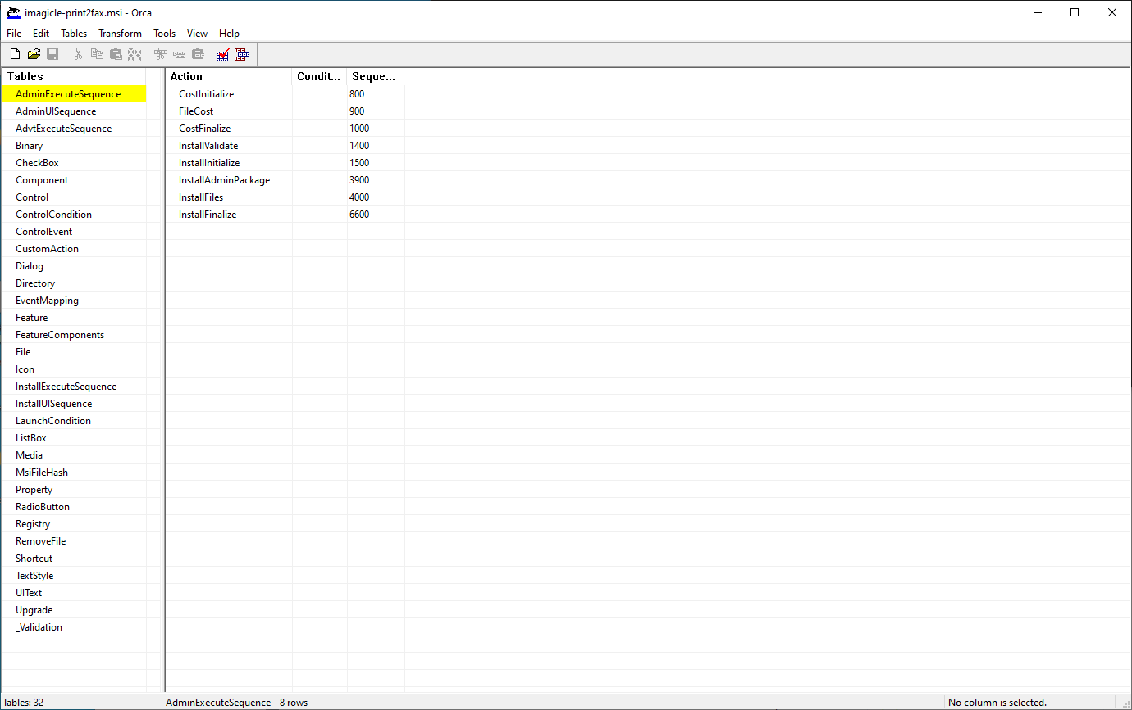
3. Selezionare Transform > New Transform
4. Modificare le variabili secondo le proprie esigenze  
   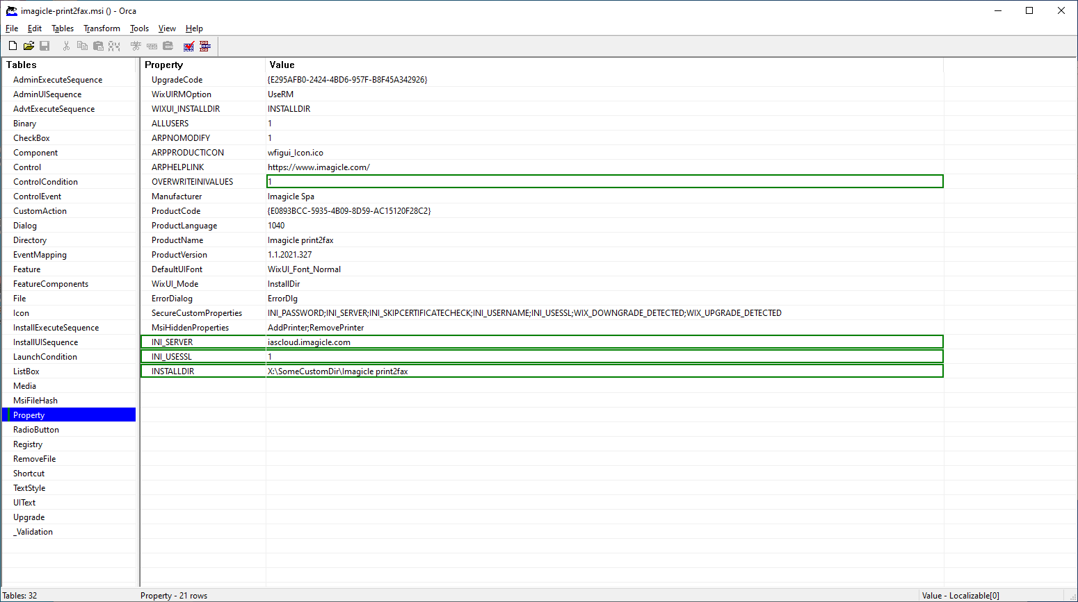
5. Salvare il file mst selezionando Transform > Generate Transform…
6. Chiudere Orca

## Utilizzo di un file transform

Da linea di comando: msiexec /i imagicle-print2fax.msi TRANSFORMS="custom.mst"

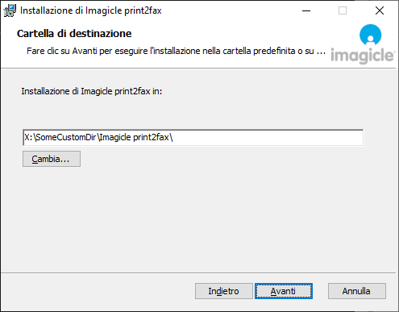

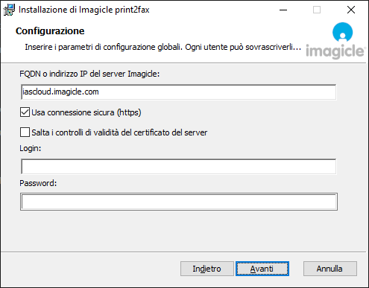

1. Per disabilitare questo valore non bisogna impostarlo uguale a 0; invece non si deve definire la variabile